DANS CE CADRE

Il est interdit aux candidats de signer leur composition ou d'y mettre un signe quelconque pouvant indiquer sa provenance.
Académie :
Examen :
Spécialité/option :
Épreuve/sous épreuve :
NOM :
(en majuscule, suivi s’il y a lieu, du nom d’épouse)
Prénoms :
Né(e) le :
Session :
Série : Repère de l’épreuve :
N° du candidat ………………..
(le numéro est celui qui figure sur la convocation ou liste d’appel)
Appréciation du correcteur

Note :
NE RIEN ÉCRIRE

Baccalauréat Professionnel
Maintenance des Systèmes de Production Connectés
Épreuve E2 PREPARATION D’UNE INTERVENTION
Sous-épreuve E2. b Préparation d’une intervention de maintenance
DOSSIER QUESTIONS-REPONSES
ECOLPAP

Matériel autorisé :
- L’usage de la calculatrice avec mode examen actif est autorisé.
- L’usage de calculatrice sans mémoire, « type collège » est autorisé.

Problématique :

Après la contamination de l’huile du groupe hydraulique, le service de maintenance a décidé de vous confier la vidange du groupe, puis le remplacement des éléments filtrants sur l’aspiration et sur le retour. Votre responsable de maintenance vous demande de préparer votre intervention.

Q1 | Compléter la demande d’intervention | DTR 2/28 | Temps conseillé : 5 minutes

Q1.1 – Compléter l’ordre de travail ci-dessous

ORDRE DE TRAVAIL
N° de L’OT |  | N°…… | Machine
Intervenant

Date de fin des travaux |  | ....../ ........ / ........ |  | Date de début des travaux | ...... / ....... / .......
 | Descriptif du travail demandé | Avant intervention :  - Réaliser un prélèvement d’huile  Dès la réception des résultats de l’analyse d’huile, il faudra déclencher une maintenance corrective pour réaliser :  - La vidange du groupe hydraulique  - Le remplacement des éléments filtrants  En fonction des résultats de la contamination de l’huile, il faudra remplacer :  - La pompe hydraulique  - Le distributeur  - Le vérin hydraulique
 | État de la machine | Consignation totale de la machine

2 | Consigner le système | DTR 2/28 à 4/28 | Temps conseillé :  15 minutes

Lors de votre intervention sur le groupe hydraulique de l’ECOLPAP, il vous est demandé de mettre en sécurité le système durant toute la durée de l’intervention en vous aidant des différentes documentations techniques de l’ECOLPAP
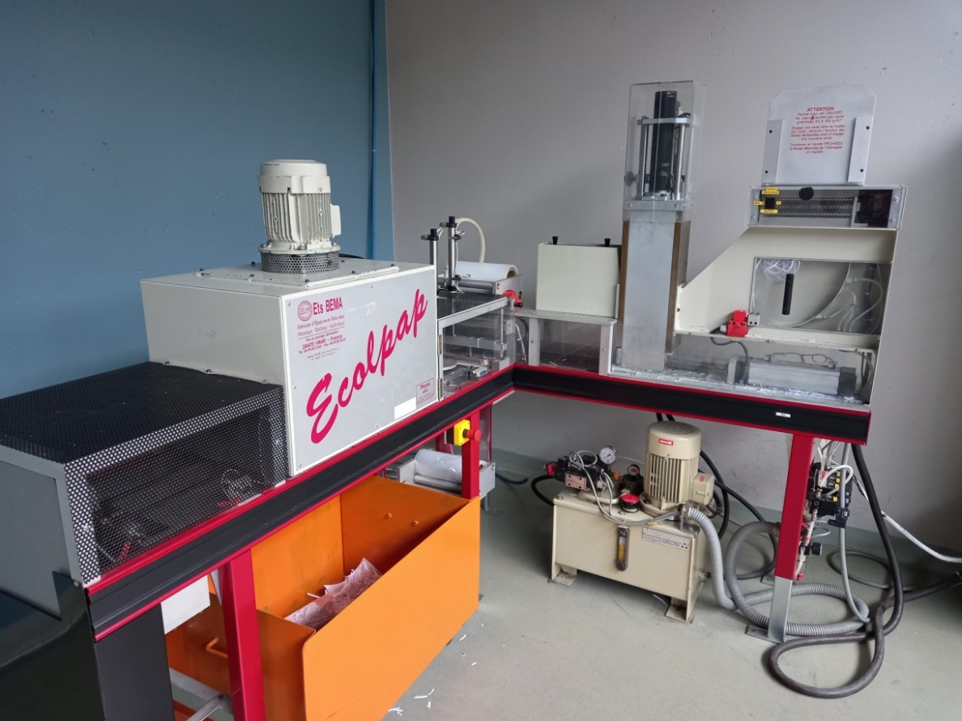

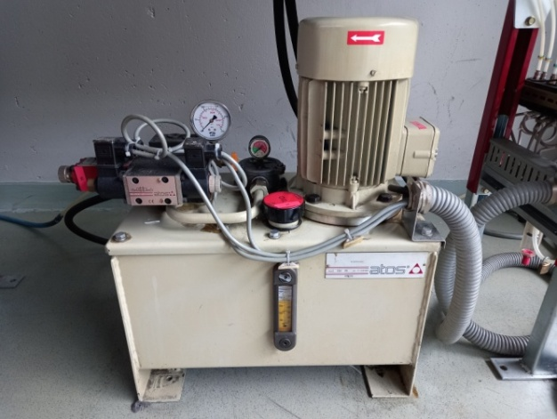

Q2.1 – Cette intervention étant réalisée par vous-même, donner votre titre d’habilitation sachant que vous devez consigner l’ECOLPAP.

B0 | B1V | BR | B2V

Q2.2– Cocher les photos du matériel nécessaire pour effectuer votre consignation et V.A.T. sur le système ECOLPAP avant votre intervention.

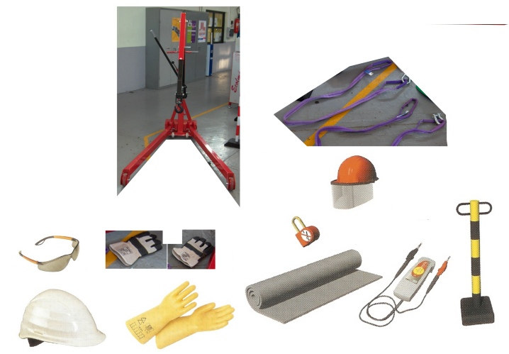

Q2.3 – Compléter le tableau ci-dessous décrivant l’ensemble des étapes de la consignation totale électrique de l’ECOLPAP en vous aidant du schéma fourni en dessous de ce tableau.

Étapes | Action(s) |  |  | Action sur |  |  | Matériel(s) | Équipement(s)de protection
1 | ………………………………… |  |  | …………………  ………………… |  |  | …………………… | …………….  EIS  EPC
2 | ………………………………… |  |  |  |  |  | ……………………
3 |  | ………………………………… |  |  |  |  | ……………………
4 | Effectuer la VAT
4.1 | Tester le VAT |  |  |  | ………………… |  | …………………… | ……………………
4.2 |  | ………………………………… |  | ……………………
4.3 |  | …………………………………
4.4 | …………………………………
4.5 | ………………………………… |  |  | VAT
5 | Mise à la terre et en court-circuit
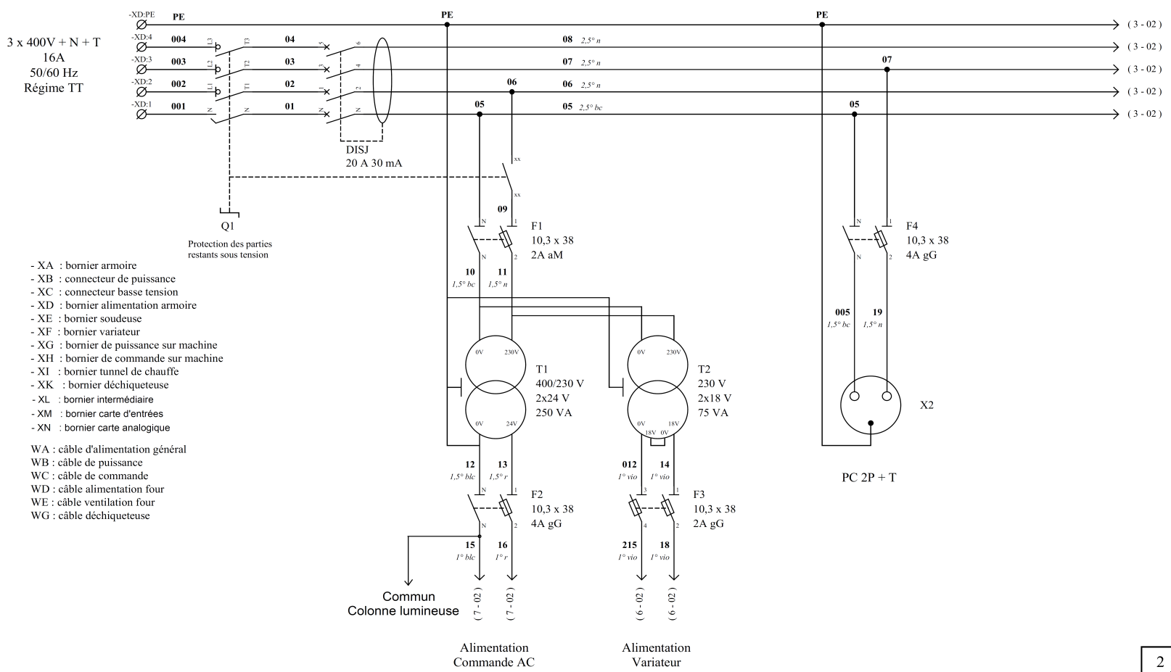

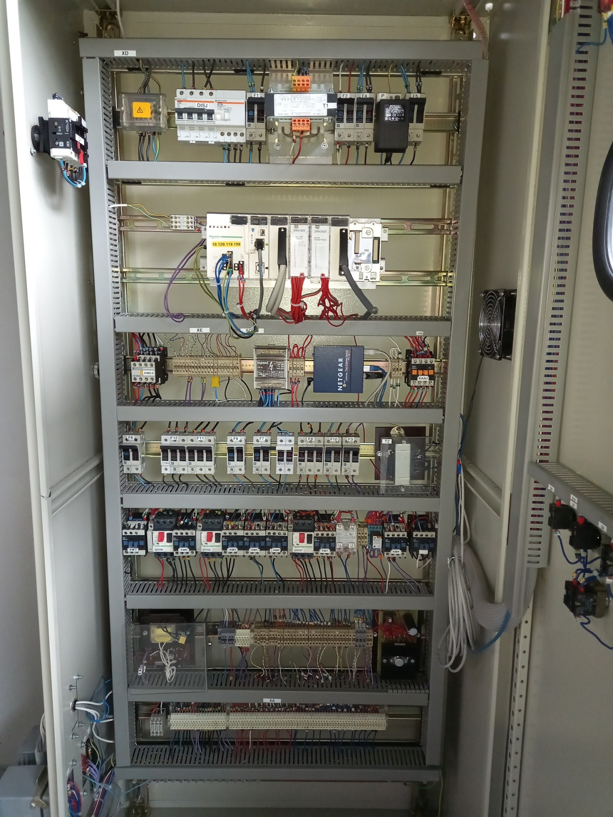
Q2.4 – Cocher sur la photo ci-dessous, l’endroit exact où la VAT pour cette consignation totale doit être réalisée sur l’ECOLPAP.
N°2
N°1

N°3

N°4

N°5

Lors de votre intervention, vous allez réaliser le levage du groupe hydraulique pour le vidanger, puis le remplacement du filtre de retour et enfin la dépose de la partie supérieure du groupe pour le remplacement du filtre sur l’aspiration. Ensuite en fonction des résultats de l’analyse d’huile, on décidera du remplacement de la pompe, du distributeur et du vérin de compactage.

Q3 | Étudier le levage du groupe | DTR 5 à 8/28; DTR24 à 28/28 | Temps conseillé :  20 minutes

Afin de pouvoir vidanger le groupe hydraulique par gravité, il est nécessaire de le lever de 60 cm. Cette action se fera à l’aide d’une grue d’atelier.

Q3.1 – A partir de la référence du groupe hydraulique, relever la masse du groupe hydraulique :

Référence du groupe hydraulique | Masse en Kg
…………………………………………………………… | ……………………………………………………………….

Q3.2 – Préciser si cette masse comprend (cocher la bonne réponse)

 | Oui | Non
L’huile contenu dans le réservoir | □ | □
Le moteur électrique | □ | □

Q3.3 – Le groupe hydraulique est équipé d’un moteur asynchrone triphasé 1,5KW 1500tr/min de référence LS90L.

Relever la masse du moteur :

Q3.4 – Quelle est la contenance du réservoir du groupe hydraulique ?

……………………………………………………………………………………………………………………………

Q3.5 – La masse volumique ρ de l’huile hydraulique varie entre 0.8 et 1.9Kg/l
Calculer la masse de l’huile (prendre la masse volumique la plus élevée ; m = ρ x V)

………………………………………………………………………………………………………………………………

Q3.6 – En déduire la masse totale de l’ensemble à soulever

………………………………………………………………………………………………………………………………

Q3.7 – L’atelier dispose d’une grue de levage dont les caractéristiques sont les suivantes

La portée réglable, obtenue par l'utilisation d'une rallonge standard 3, permet de soulever des charges d'encombrement varié et situées à différentes distances.

Portée (en mm) | Charge maximale (en Kg)
1940 | 400
2140 | 250
2340 | 200
2570 | 150

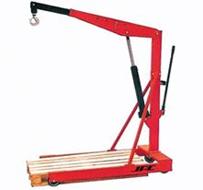
Crochet 6
Bâti
Corps vérin 4
Allonge 3
Flèche 2
Tige piston 5

Portée mini
Portée max

En fonction des informations ci-dessus, expliquer si le levage du groupe hydraulique est possible

………………………………………………………………………………………………………………………………

………………………………………………………………………………………………………………………………

………………………………………………………………………………………………………………………………

Q3.8 – Étude du levage du groupe hydraulique :
Lors de l’intervention, le groupe GMPH sera élingué avec : une grue de 500 kg, une élingue de 2 mètres.

On prendra : masse de l’ensemble 100Kg
Le service de maintenance dispose du matériel suivant :
- Grue et Manilles avec des axes Ø6, Ø10, Ø14
- Élingues nylon (type 3) de Ø12, Ø16, Ø20

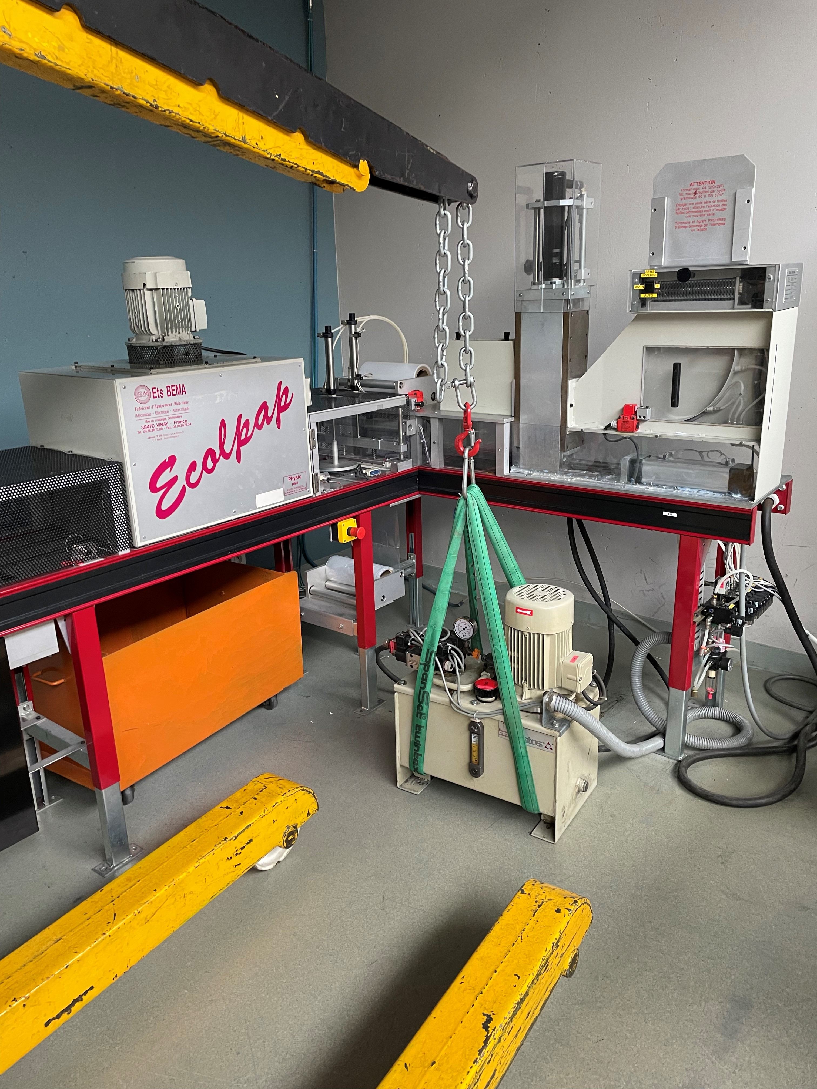
Q3.9 - Calculer la masse portée (charge réelle) pour un seul brin de l’élingue en Kg :
Charge pour une élingue :
……………………………………………………………………

Q3.10 - D’après le DTR 25/28, définir le facteur de correction des CMU (f):
Facteur de correction :
……………………………………………………………………

Q3.11 - Calculer la force utile minimum pour une élingue en Kg :
Force utile pour une élingue :
………………………………………………………………………

Q3.12 - Choisir le diamètre des élingues à utiliser, justifier :
Diamètre théorique d’une élingue : ……………………………………………………………………………………………….………….……
Choix de votre élingue et justification : ……………………………………………………………………..

Q3.13 - Choisir les manilles à utiliser en donnant le diamètre de son axe, justifier :
Manilles (diamètre de l’axe D) : ……………………………………………………………………………
Justifier : ……………………………………………………………………………………………….…….…

Q3.14 - Recopier en remettant dans l’ordre les actions de la gamme de vidange du groupe :

Actions à remettre dans l’ordre |  | Actions dans l’ordre
Mettre en place l’élingage |  | 1
Mettre en tension les élingues |  | 2
Consigner le système |  | 3
Soulever le groupe |  | 4
Déposer le groupe |  | 5
Dévisser légèrement la vis de vidange |  | 6
Dévisser complètement la vis de vidange |  | 7
Mise en place du bac de récupération de l’huile avec entonnoir |  | 8
Débrancher les connectiques électriques |  | 9

Q4 | Analyser les risques pour les biens et les personnes | DTR 26 à 28/28 | Temps conseillé :  20 minutes

Q4.1 – Identifier les risques liés à votre intervention (pour chaque élément cité, identifier le dommage) . En fonction des risques identifiés, proposer des mesures de prévention :

Liés aux consommables |  | Moyens de Prévention
Aucun

Dommage (précisez)

Aucun

Dommage (précisez)

Aucun

Dommage (précisez)

Liés aux pièces
Aucun

Dommage (précisez)

Aucun

Dommage (précisez)

Liés aux outillages
Aucun

Dommage (précisez)

Aucun

Dommage (précisez)

Aucun

Dommage (précisez)

Q4.2 - CHOISIR et DESIGNER les outillages.

Établir une liste, à partir de la procédure, de l’ensemble des outillages utilisés

Moyens nécessaires à l’intervention | Utilisation

Sous la conduite de votre professeur et en fonction de ces consignes, procéder à la préparation de votre intervention.

Tout au long de votre intervention, vous serez évalué sur :
- Le respect des règles environnementales
- La maîtrise des risques

Q5 | Partie Pratique | Sur le plateau technique  Et DTR 6/28, DTR 17 et 18/28, DTR 22/28 | Temps conseillé : 60 minutes

Pour réaliser le prélèvement de l’huile, indispensable à la préparation de l’intervention, il faudra déplacer le groupe hydraulique.

En présence et après accord du professeur

Mettre l’installation en route, mettre le groupe motopompe en service pendant 2 minutes

Q5.1 - SURVEILLER un bien :
- surveiller le fonctionnement en mobilisant les cinq sens,
- vérifier les données de contrôle (indicateurs, voyants…) et repérer les dérives

Q5.2 - METTRE en œuvre les EPI et ECS

Q5.3 - CONSIGNER le système (en présence et après accord du professeur)

En présence et après accord du professeur

Q5.4 – METTRE le bien dans les conditions requises pour effectuer les mesures, les contrôles et les surveillances.
DÉPLACER et POSITIONNER le groupe hydraulique pour réaliser l’intervention

Q5.5 – METTRE le bien dans les conditions requises pour effectuer l’intervention.
En présence et après accord du professeur

- REALISER un prélèvement d’huile

  - COMPLETER la fiche de prélèvement

FICHE DE PRELEVEMENT : Analyse Huile Industrielle
Société | NORMALAB ANALIS FRANCE
Adresse postale | 14 RUE DES LILAS F-76210 LINTOT
Contact | COMMANDE |  | Tél. :0235382078
Adresse messagerie | www.normalabanalis.com
FLUIDE
Appellation |  |  | Marque du fabricant
Grade de viscosité |  |  | Volume réservoir
EQUIPEMENT
Genre*
Marque |  |  |  | Type
*Ex. : Groupe hydraulique, compresseur, turbine, traitement thermique...
PRELEVEMENT
Date de prélèvement |  |  | Temps de service
Point de prélèvement |  |  | Température ambiante
Conditions atmosphériques □ Sec □ Humide
* Le flacon doit obligatoirement mentionner la référence du matériel où l’échantillon est prélevé
CONDITIONS D'UTILISATION DU MATERIEL
Utilisation : □ extérieur □ intérieur |  | Risques particuliers de pollution atmosphérique :
INTERVENTIONS EFFECTUEES DEPUIS LE DERNIER PRÈLEVEMENT :
Appoints : |  | Litres : |  |  | Vidange : □ oui □ non
Seuil de filtration (filtration dynamique) : □oui □ non  µm : ……………………………. |  |  |  |  | Échange filtre à huile :  □ oui □ non
Raison de l'analyse : □ Préconisation Analyses □ Maintenance préventive □ Réparation/révision □ Incident
□ Autres :
Type d'analyse : □ Comptage de particule au microscope optique □ Identification de particule
□ Méthode d'analyse colorimétrique □ Viscosité à 40° □ Teneur en eau □ Acidité
Commentaires :

En présence et après accord du professeur

- En vous aidant du DT17/28, COMPLÉTER la fiche de vidange :
FICHE DE VIDANGE
Atelier :  …………………………………… |  |  | Équipement :  ………………………………..…… |  |  |  |  |  | Préparé le : …………………………...  par : …………………………….
Organes |  | Operations de  vidange |  | Fréquences |  |  |  |  |  |  | Huiles
N° | Désignation |  |  | J | S | M | 3M | 6M | A | XA | Types | Quantité

Q5.6 – METTRE le bien dans les conditions requises pour remise en service.

DÉPLACER et POSITIONNER le groupe hydraulique pour réaliser la remise en service

Q5.7 - PRÉPARER le bien pour une mise en service

Q5.8 - DECONSIGNER le système (en présence et après accord du professeur)

En présence et après accord du professeur

Q5.9 - SURVEILLER un bien :
- surveiller le fonctionnement en mobilisant les cinq sens,
- vérifier les données de contrôle (indicateurs, voyants…) et repérer les dérives

En présence et après accord du professeur

Q5.10 - VÉRIFIER la présence et les niveaux des énergies d’alimentation

Energie | Valeur relevée | Conformité  Oui / non
- Relever la pression pneumatique :

- Relever la pression hydraulique lors du compactage :

Q5.11 - VÉRIFIER l’efficacité de la chaîne de sécurité
En présence et après accord du professeur

Q5.12 - METTRE le bien en position initiale

Q5.13 - PARTICIPER à la mise en œuvre des procédures de remise en service

Q5.14 - VÉRIFIER le bon fonctionnement du système

Q5.15 - RESPECTER les règles environnementales

Dans le cadre de la politique européenne de développement durable, le fluide usagé doit faire l’objet d’un recyclage ou d’une élimination particulière.

À partir de la liste européenne des codes nomenclature des déchets :

- Chercher une entreprise dans votre région pour recycler les déchets
- Réaliser un bordereau de suivi des déchets industriels
- Compléter la fiche de préparation :
FICHE DE PREPARATION
Date | Intervenant | Demandeur | N° OT
………………………………. | ……………………… | ………………………… | …………………………
Capacité du reservoir (m³) | quantité d'huile (litres) | Type d'huile | Classification d'huile
………………………………. | ……………………… | ………………………… | ………………………………
Adresse entreprise de recyclage/élimination des huiles usagées (dans votre région) | ………………………………………………………………………………………  ………………………………………………………………………………………  ………………………………………………………………………………………  ………………………………………………………………………………………  ………………………………………………………………………………………  ………………………………………………………………………………………  ………………………………………………………………………………………  ………………………………………………………………………………………
Adresse entreprise de trans-  port des déchets (dans votre  région) | ………………………………………………………………………………………  ………………………………………………………………………………………  ………………………………………………………………………………………  ………………………………………………………………………………………  ………………………………………………………………………………………  ………………………………………………………………………………………  ………………………………………………………………………………………
Signature de  l'intervenant |  | Signature  du responsable

- Chercher une entreprise dans votre région pour transporter les déchets
- En vous aidant du DTR 18/28, Remplir un bordereau de suivi des déchets industriels :
Exploitant de l’installation (Etablissement)
Dénomination et adresse : |  | Responsable :
Désignation du déchet :  n°1→  n°2→  n°3→ | Code nomenclature :  n°1→  n°2→  n°3→ |  | Constitution des déchets :  Solide  Liquide  boue
Transport en :

fûts citerne benne Nombre :…………………….
Identité des déchets mélanges. Si le nombre de déchets est supérieur à 3, utiliser des bordereaux supplémentaires.
Déchet n°1  Pris en charge le :  Code nomenclature :  1111111 | Déchet n°2  Pris en charge le :  Code nomenclature :  1111111 |  | Déchet n°3  Pris en charge le  Code nomenclature :  1111111
Signature de l’exploitant : |  | Date de remise au transporteur :
 |  | Quantité remise au transporteur :

- Fin de l’intervention -

